DIFFICOLTA’: E

DISLIVELLO: 400 mt circa

DURATA ESCURSIONE: 3 ore soste escluse

TRASPORTO: Mezzi Propri

RITROVO ore: 15.00
PARTENZA ore: 23.30
LUOGO:Parcheggio Cordenons Camposampiero (PD)

QUOTA DI PARTECIPAZIONE:
Soci CAI gratuita
Non soci € 12.95 assicurazione giornaliera obbligatoria

ISCRIZIONI: in sede entro il mercoledì precedente

RESPONSABILI ESCURSIONE:
Mario Fabbian cell. 340/3457633
Norena Peron cell. 333/9745185
Mara Pinton cell. 349/3208708
Fare clic qui per immettere testo.

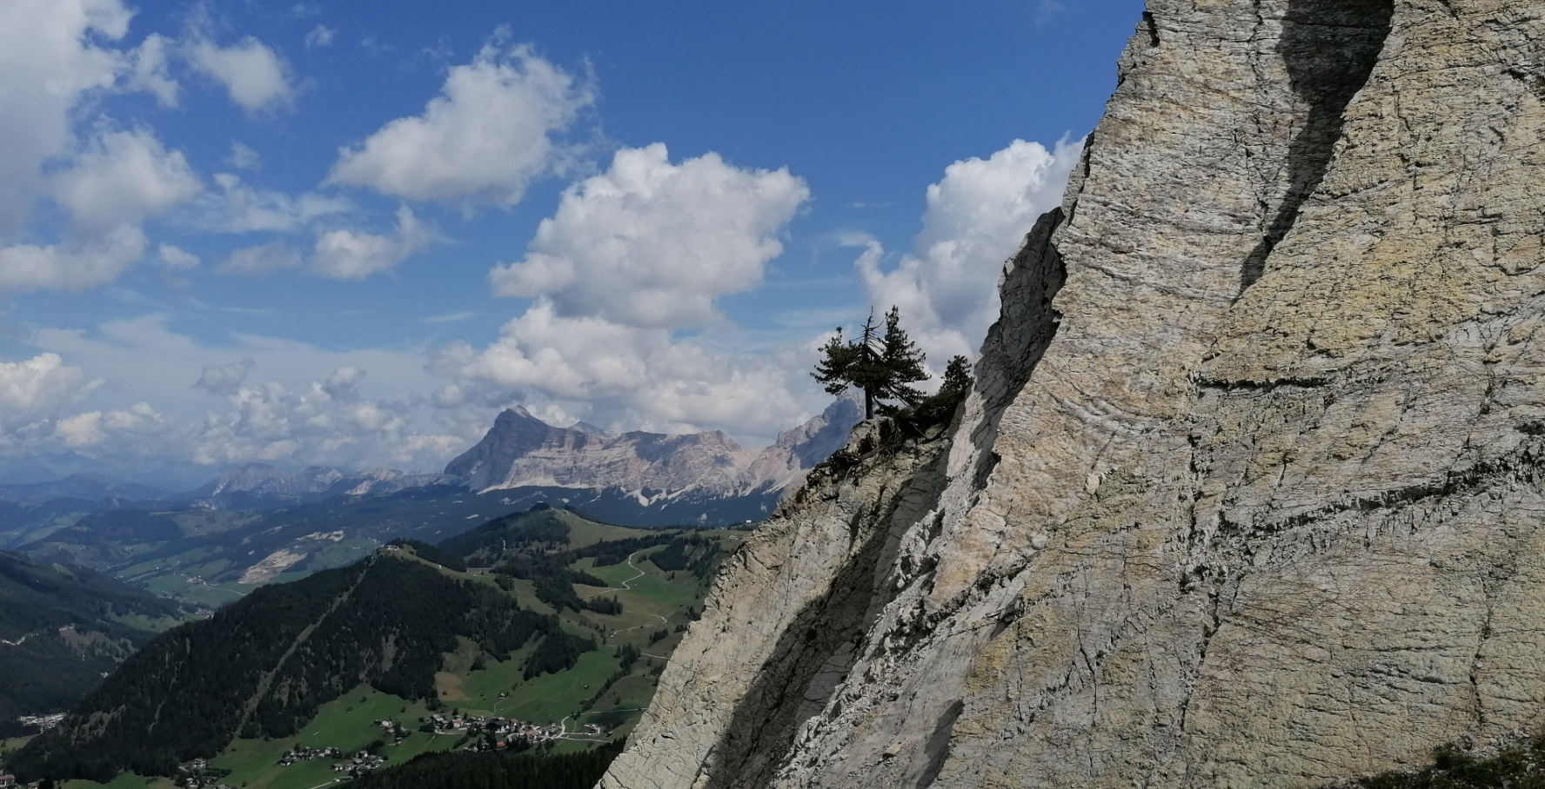

SEZIONE
DI
CAMPOSAMPIERO



Notturna in Grappa con cena in rifugio
29 novembre 2025

DETTAGLI ESCURSIONE

Punto di partenza: Loc. Ai Laghi (Borso del Grappa TV)

Sviluppo in Km: 7 km circa

Quota di partenza: 500 mt circa

Quota massima: 900 mt circa

Carte: Tabacco 51 Monte Grappa

Sentieri interessati: 104
Ogni Partecipante deve:
a) Prendere visione del programma per valutare le prevedibili difficoltà ed impegno, così da decidere sull’opportunità della sua iscrizione sulla base di una preparazione fisica, nonché sul possesso di un adeguato equipaggiamento.
b) Seguire l’itinerario previsto e non allontanarsi dal gruppo, salvo autorizzazione del responsabile d’escursione.
c) Osservare scrupolosamente le disposizioni impartite dall’accompagnatore e dai suoi eventuali collaboratori, ed adottare tutti gli accorgimenti atti a garantire la propria e altrui incolumità.
d) Alle escursioni è vietato portare animali.
Pranzo: Agriturismo Casera Bottò (prezzo 30 euro)

Punti di appoggio: Agriturismo Casera Bottò

Costi funivie: nessuna

Abbigliamento e Attrezzatura: Adeguato alla stagione: in part. pile, piumino, cappello, guanti, bastoncini, PILA FRONTALE.

CLUB ALPINO ITALIANO
SEZIONE DI CAMPOSAMPIERO
Casa delle Associazioni c/o Villa Campello Via Tiso 12
www.caicamposampiero.it –Tel. 3701506360
Accesso stradale | Dal parcheggio Cordenons di Camposampiero organizzate le auto ci dirigiamo verso la SP che in circa un ora ci porta in località Borso del Grappa (TV), dove parcheggiamo le auto in località Ai Laghi, vicino la stradina di accesso all’Agriturismo Casera Bottò dove ceneremo al termine dell’escursione. Non sono previste soste lungo il percorso.

Descrizione itinerario | Dal luogo dove abbiamo lasciate le auto imbocchiamo la stradina asfaltata e ci dirigiamo verso la località Madonna del Covolo, passando per la sorgente ai 3 busi dove c’è stata l’apparizione della madonna alla pastorella. Prendiamo poi il sentiero numero 104 che saliremo attraverso il bosco fino ad arrivare alla quota di circa 900 m dove incroceremo a sinistra il sentiero 104 bis da cui scenderemo. A questo punto troveremo un punto panoramico dove poter ammirare la pianura illuminata dalle luci notturne. Quando saremo giunti nei pressi delle strutture del Centro Spirituale Don Paolo Chiavacci gireremo verso destra su nuovi sentieri recentemente aperti dai gestori della casera ed in circa 20 minuti restando in quota ci porterà all’agriturismo Casera Bottò; da qui si apre il panorama sulla pianura con una visione spettacolare. Sostiamo presso Casera Bottò dove i simpatici gestori, Andrea e Sara, ci aspettano per un’ottima cena (prezzo 30 euro). Al termine della cena, dopo aver ammirato per l’ultima volta le luci della pianura, ritorniamo alle nostre auto con una comoda stradina in circa 15 minuti.

